Инструкция студенту
Для прохождения тестирования Вам материалов необходимо выполнить следующие действия:

- Зарегистрироваться: логин: ksn пароль: bynthytn (интернет)
- Открыть браузер и войти на портал eННГУ: https://e-learning.unn.ru/
- Пройти авторизацию:
- щелкнуть в верхнем правом углу:
- ввести свой логин и пароль. Внимание: логин должен быть указан в домене ccam, например: ccam\ivanov.p
- С помощью главного меню выйти на сайт Вашей группы:
- e-Факультеты – e-ВМК
- e-Учебные группы – Номер Вашей группы

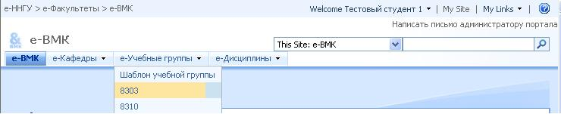

- На сайте Вашей группы Вы увидите список назначенных Вам материалов:

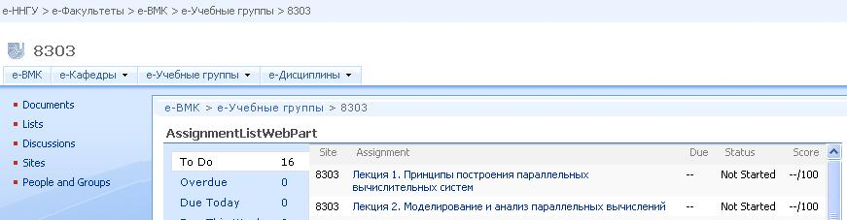

- В списке назначенных Вам материалов выбрать тест.
- В появившемся окне «Begin Assignment» выберите позицию
- В новом открывшемся окне браузера Вы получите список вопросов теста.
- После ответа на вопросы теста в левом меню выберите последнюю позицию: , после чего подтвердите завершение теста, щелкнув по кнопке .
- Закройте окно браузера.
Просмотр результатов тестирования
После выполнения описанных выше действий, тест с Вашими ответами и автоматически подсчитанным количеством набранных Вами баллов становится доступным преподавателю. Узнать результаты тестирования Вы сможете после просмотра Вашего теста преподавателем. Просмотрев Ваш тест, преподаватель может изменить автоматически подсчитанное количество баллов и отправить (или не отправлять) Вам Ваши ответы с указанием правильных ответов на все вопросы теста.
- Вновь пройти авторизацию и открыть список назначенных Вам материалов.
- В открывшемся окне «AssignmentListWebPart» выбрать позицию Returned:
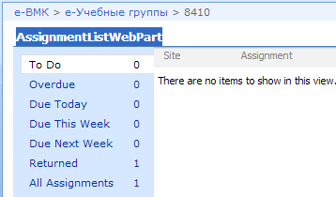
- В перестроившемся окне в списке возвращенных заданий Вы сможете найти нужный Вам тест. В графе «Score» Вы увидите полученное Вами количество баллов в виде: NN/MM, что означает: Вы набрали NN баллов из MM возможных.
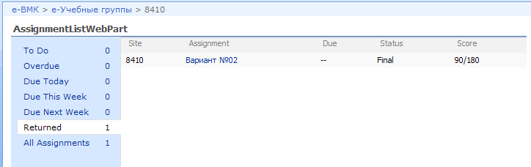
- Если название теста в графе «Assignment» является ссылкой, то Вы можете просмотреть отправленный Вам преподавателем Ваш тест с Вашими и правильными вариантами ответов. Для этого надо выбрать название теста, и в открывшемся окне выбрать позицию «Review Assignment»:

